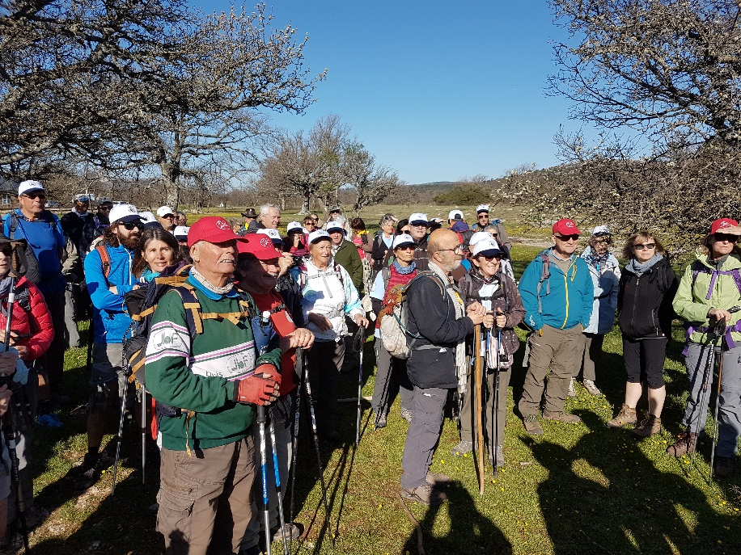
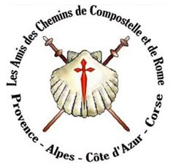
Sortie inter-associations du 8 Avril 2017 à la Sainte Baume

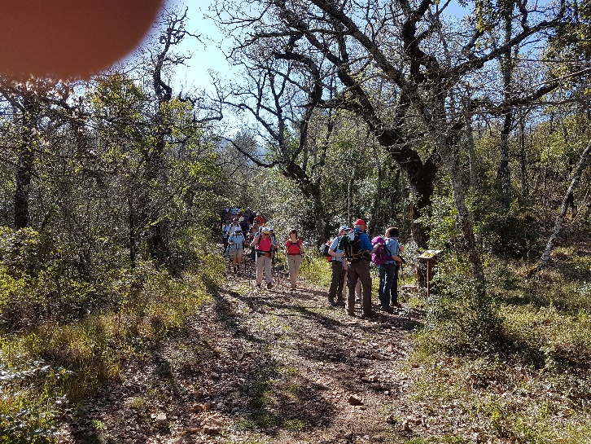
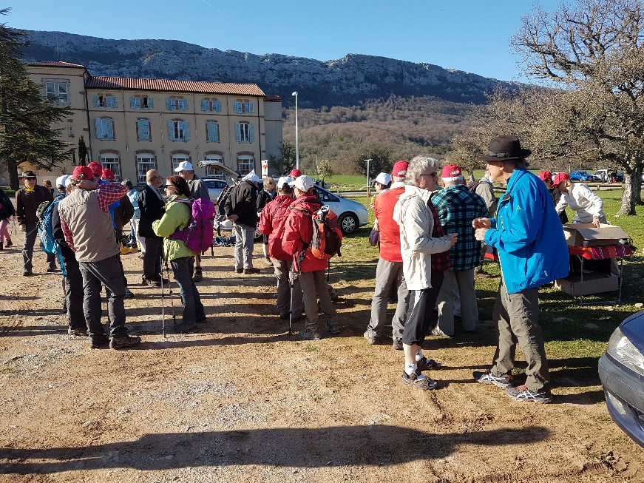
Cette année, le rassemblement a été organisé par les Amis de Compostelle en Terre Varoise. Nous étions environ 80 participants. L’année prochaine, notre association devrait l’organiser.
Rassemblement sur le parking face à l’Hôtellerie de la Saint Baume où nous attendaient café, croissants et pains au chocolat et bien évidement le soleil.
Nous partons par La Cayre, le Tumulus de Miette et le chemin des Roys. Le paysage, les couleurs, l’éveil de la nature, le ciel,
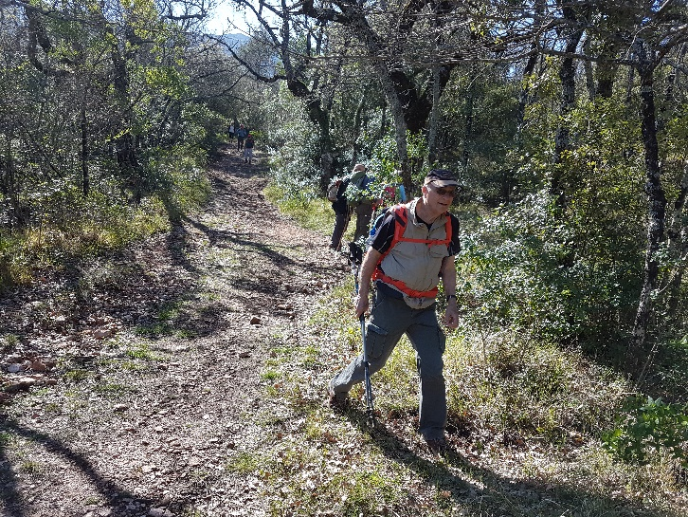
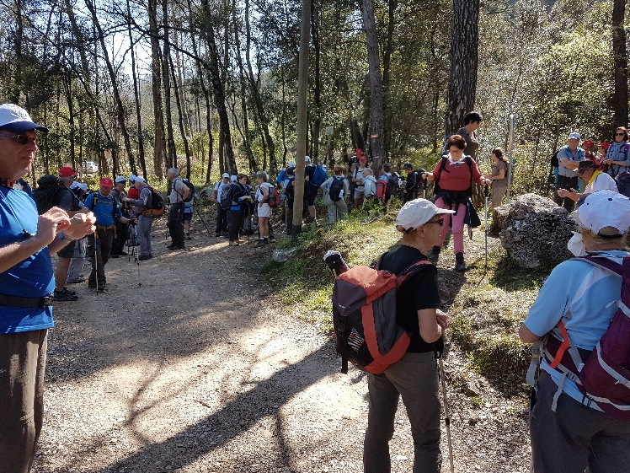
tout est émerveillement. Même notre ancien président des Bouches du Rhône a des ailes.

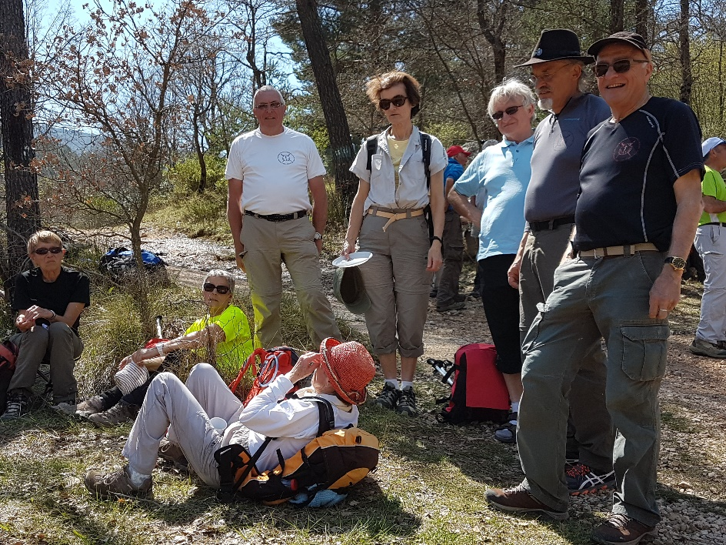
Première halte avec une petite explication sur les oratoires rencontrés le long du chemin.

L’équipe Paca-Corse :
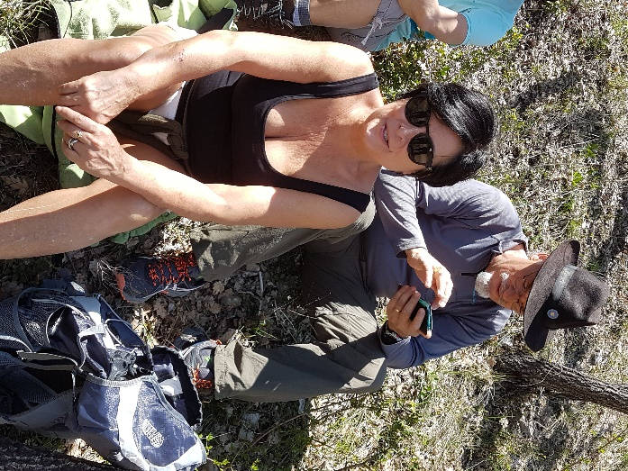
4 du 13, 2 du 04, 2 du var et Marie- Christine Escriva du 06 qui nous a pris en photo.
Nous nous installons pour écouter des poèmes déclamés par Michel Dozon, tous plus beaux les uns que les autres.
Vous pouvez consulter son site sur : roch.compostelle.free.fr
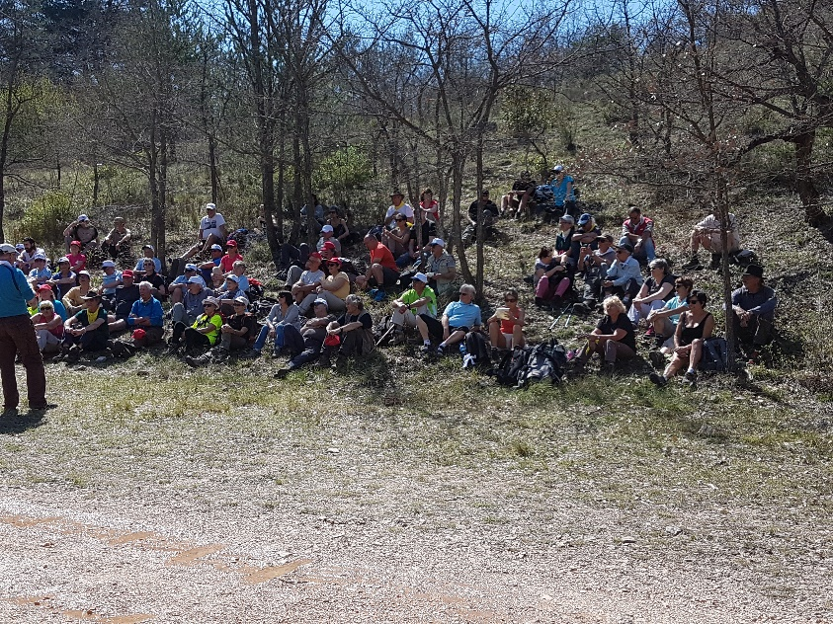
Mes chemins de Compostelle et en bas de la dernière page :
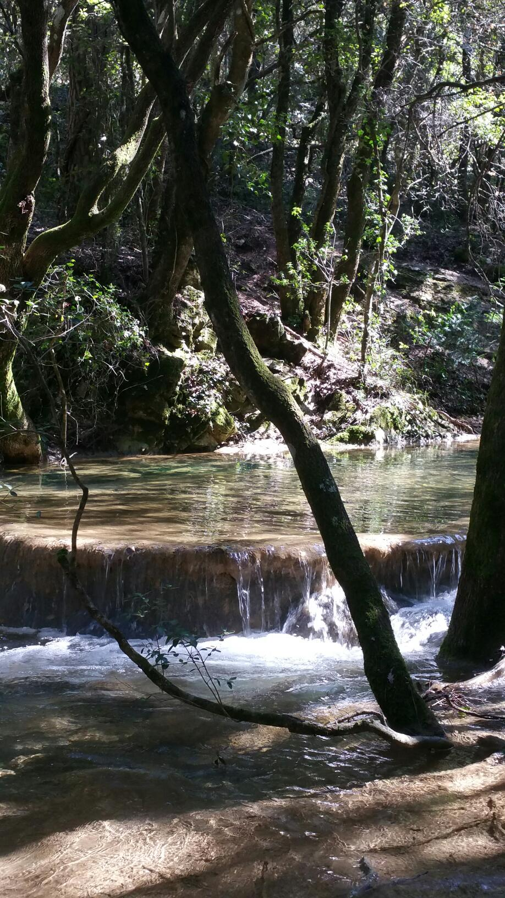
« Pour écouter une sélection de poèmes enregistrés »

Retour le long de l’HUVEAUNE : site magnifique. L’eau chante de vasques en vasques façonnées par le calcaire. Nous nous sentons tout simplement bien.

Puis arrivée sur le plateau, face à la Sainte Baume, après une rude montée.
Une collation nous attend et nous nous séparons après cette super et superbe rando bien organisée.

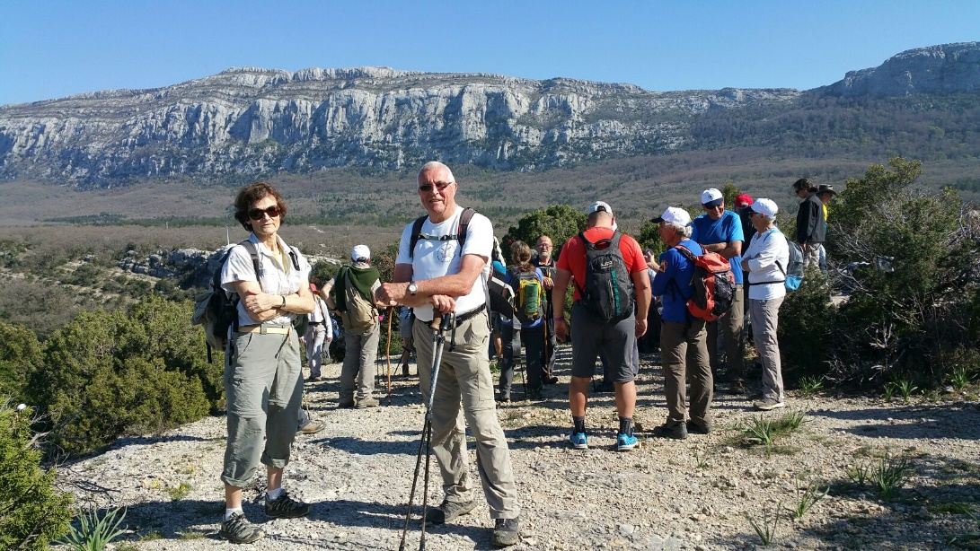
Francis TABARY

